# Tekst elke pagina

**Footer**

* Menu
  + Home
  + Informatie
  + Foto’s
  + Agenda
  + Lidworden
* Social
  + Facebook
  + Twitter
  + Youtube
* Contact
  + Telefoonnummer (06) 12 34 56 78
  + E-mail ([info@toneelgroepimperium.com)](mailto:info@toneelgroepimperium.com))
* Routebeschrijving
* Pijl naar boven (scrolt automatisch naar boven)

# Tekst informatiepagina Imperium

**Auditeren, repeteren en spelen**

Imperium brengt vier eigen producties per jaar. De regie wordt meestal gevoerd door regisseurs van buiten de vereniging. Zij bepalen tijdens twee auditie-avonden wie er het best in het stuk past. Imperium kan haar leden. nooit garanderen dat ze voor een rol in aanmerking komen.

De audities hebben de opzet van workshops waaraan iedereen mee kan doen. De repetitieperiode neemt meestal drie maanden in beslag en kan redelijk intensief zijn. Evenals de voorstelling zelf trouwens.

Er wordt twee avonden per week gerepeteerd en elke voorstelling spelen we in drie weken tijd acht keer in ons eigen theater. Heb je weinig ervaring met toneelspelen dan adviseren we je eerst elders een basiscursus te volgen.

**Algemeen**

Toneelgroep Imperium is een actief amateurtheatergezelschap uit Leiden. Imperium is opgericht in 1957 en telt ongeveer 60 actieve leden. Wij hebben ook ons eigen theater, gevestigd in het hart van de Leidse binnenstad. Het theater wordt regelmatig verhuurd aan andere gezelschappen. Hier vind je meer informatie over wat een Imperium-lidmaatschap inhoudt en hoe je lid kunt worden.

Ons archief laat zien welke stukken we hebben gespeeld sinds 2001. Ook kun je hier productiefoto’s bekijken.

Ben je enthousiast over Imperium, maar zie je jezelf niet op de planken staan? Dan is vriend worden wellicht wat voor jou!

# Tekst Lid worden pagina

**Geïnteresseerd?**

Vul dan ons inschrijfformulier in en stuur het naar de voorzitter. Hij zal je dan uitnodigen voor een auditieworkshop voor de eerstvolgende productie.

Als geïnteresseerde in lidmaatschap kun je eenmalig gratis aan de twee auditieavonden meedoen. Op die avonden ontvang je aanvullende informatie over Imperium en kun je kennismaken met de werkwijze en sfeer binnen Imperium. Na die twee avonden kun je bepalen of Imperium past bij wat je zoekt.

Tevens zal de begeleider van deze avonden aangeven of op grond van jouw ervaring en bijdrage aan de auditie Imperium een goede plek voor jou zou kunnen zijn of een cursus elders wordt aangeraden

**Als je lid wordt**

Voor het seizoen 2011-2012 bedraagt de contributie €85,-.

In ruil voor deze contributie kun je deelnemen aan de audities voor al onze voorstellingen (en als je geluk hebt ook spelen in een van deze voorstellingen), krijg je gratis toegang tot de opvoeringen van onze stukken, ontvang je het verenigingsblad de IMPPRESSIE en heb je recht op deelname aan workshops en cursussen.

Ook wordt je uiteraard op de hoogte gehouden van alle andere activiteiten van Imperium.

**Contributie**

De contributie bedraagt € 85,- per seizoen. Leden krijgen hiervoor één keer gratis toegang per Imperiumproductie en ontvangen ons verenigingsblad Imppressie. Daarnaast organiseert Imperium voor haar leden jaarlijks minstens één cursus op het gebied van theatermaken.

Weet je nog niet zeker of je toneelspelend lid wilt worden, maar ben je wel geïnteresseerd in theatertechniek? Laat het vooral weten! Imperium is altijd op zoek naar mensen die een bijdrage willen leveren aan bijvoorbeeld het verzorgen van geluid en licht tijdens de voorstellingen.

Enige affiniteit met techniek is wel belangrijk. Meedoen in de techniekgroep kan zonder contributie te betalen. Je ontvangt dan ook de Imppressie en wordt uitgenodigd voor ledenvergaderingen.

**Inschrijfformulier**

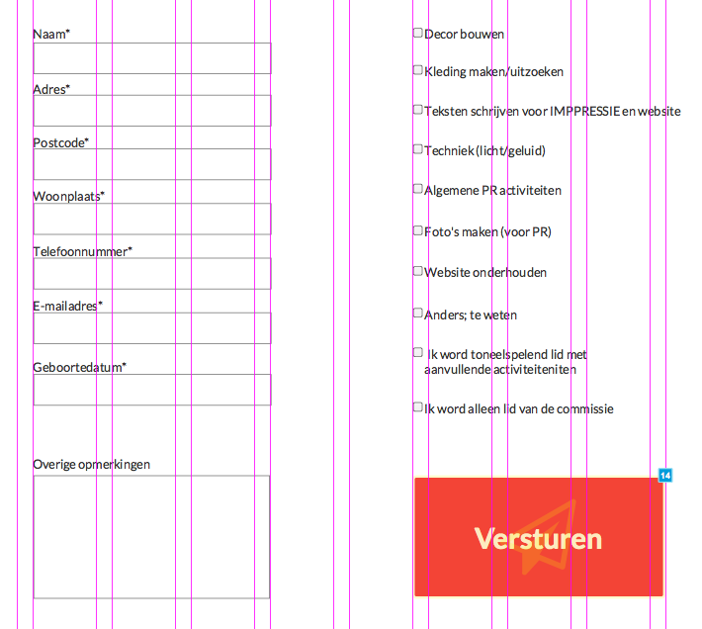

I